本文介绍如何在一个eclipse中集成plug-in project, jbpm jpdl, swt designer3个插件

所需软件:
eclipse-SDK-3.3-win32.zip
(jbpm3.2.2默认支持eclipse3.3，见jbpm-jpdl-3.2.2\designer\build.properties)
下载url: http://archive.eclipse.org/eclipse/downloads/
jbpm-jpdl-suite-3.2.2.zip
下载url: http://nchc.dl.sourceforge.net/sourceforge/jbpm/jbpm-jpdl-suite-3.2.2.zip
WBPro_v6.5.0_for_Eclipse3.3.zip
下载url: http://www.instantiations.com/windowbuilder/pro/download-prior.html?id=1

- 配置jbpm jbdl

- 将jbpm-jpdl-suite-3.2.2.zip解压至某目录下，如D:\123，则jbpm的根目录为D:\123\jbpm-jpdl-3.2.2
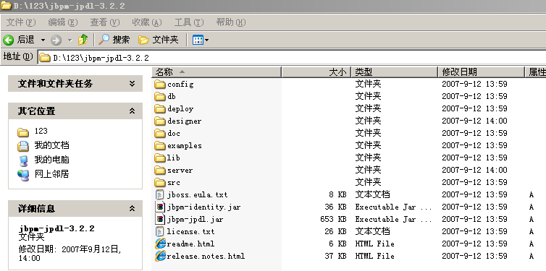

- 将jbpm根目录下的designer目录复制一份至另一目录，如D:\123\designer
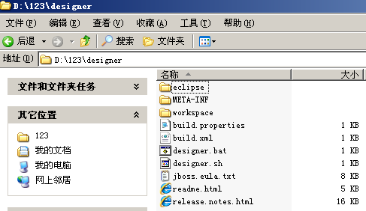

- 将eclipse-SDK-3.3-win32.zip解压至D:\123\designer下，覆盖原来的D:\123\designer\eclipse目录，点击designer.bat，启动eclipse, new一个project, 如能看到jbpm相关的选项即成功
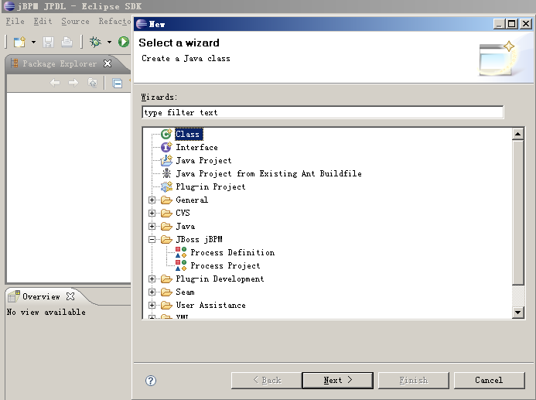

- 在eclipse的windows 选项下的preferences里找到JBoss jbpm选项, 点击runtime locations,
选中默认的jbpm 3.2.2, 点击edit
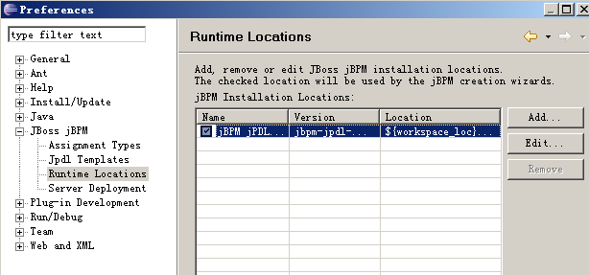

5. 在弹出的对话框中默认的location不对，点击search选择jbpm的根目录D:\123\jbpm-jpdl-3.2.2，然后确定. 新建一个jbpm的 process project, 建立成功且不报错则成功配置jbpm jbdl

- 配置designer

1. 将WBPro_v6.5.0_for_Eclipse3.3.zip解压至某目录下，如D:\123，目录为D:\123\ D:\123\WBPro_v6.5.0_for_Eclipse3.3
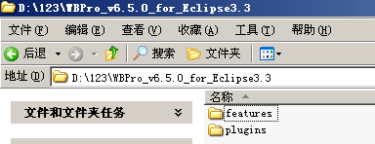
2. 在eclipse中help选项下software updates选择find and install, 选择search for new features to install, 然后选择new local site
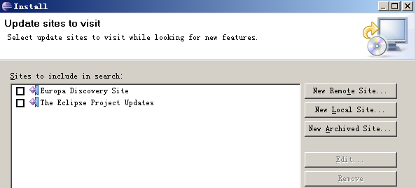
3. 在弹出的选择框中选择designer的解压目录，如： D:\123\WBPro_v6.5.0_for_Eclipse3.3，
- 然后确定，并安装该插件, 安装好后按照提示重启eclipse. new一个project, 如能看到designer相关的选项即成功
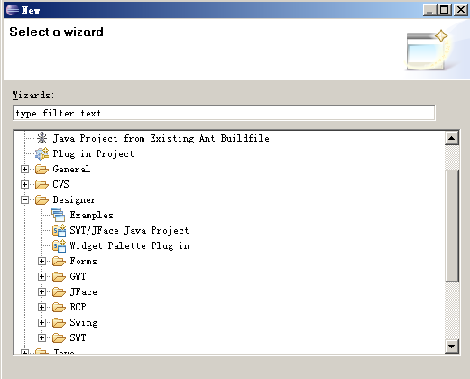
- 此时designer是未注册的, 注册方法可以在网上找到
- 注册成功后可以用designer来设计rcp中的界面组件了
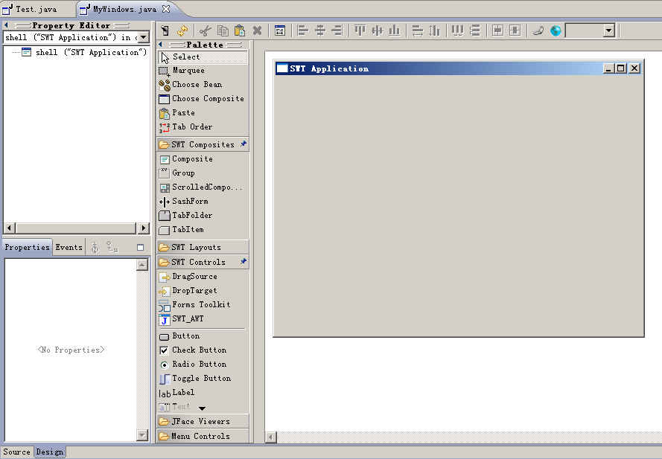
- designer可以用来设计多种java UI
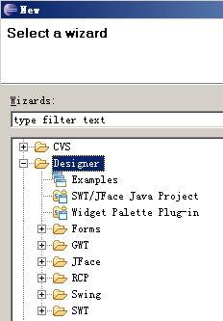

- 集成rcp

eclipse-SDK-3.3-win32.zip默认集成了plug in project
